[PBL 3. HTTPS 패킷 분석 보고서]

과목명: 네트워크/시스템 보안
과제명: PBL 3번 과제 – HTTPS 패킷 분석
작성자: 문서영
소 속: SK쉴더스 루키즈 25기
제출일: 2025년 4월 12일
목차
1. 서론 3
1-1. 과제 목적 3
1-2. 분석 환경 3
2. 개념 설명 3
2-1. HTTPS란? 3
2-2. SSL/TLS를 사용한 HTTPS 통신 방식 4
2-3. x.509 인증서 5
3. 패킷 분석 5
3-1. TCP 3-way handshake 동작 과정 5
3-2. TLS 1.2 Handshake 동작 과정 6
5. 결론 14
6. 참고자료 14

1. 서론

1-1. 과제 목적
Wireshark를 통해 수집된 HTTPS 패킷을 분석하는 과제로, 추적 파일 (facebook_login.pcap)을 기반으로 SSL/TLS 패킷의 흐름을 단계별로 분석하고, 각 패킷의 역할을 이해하는 것을 목표로 한다.

1-2. 분석 환경
분석은 네트워크 패킷 분석 도구인 Wireshark를 사용하여 수행하였으며, 과제에서 제공된 facebook_login.pcap 파일을 기반으로 진행하였다.

2. 개념 설명

2-1. HTTPS란?
HTTP를 사용한 request나 response 통신 내용은 HTTP 자신을 암호화하는 기능이 없어 통신 전체가 암호화되지 않는다. 이는 TCP/IP가 도청 가능한 네트워크이기 때문이다. 그래서 이 통신에 보안 계층을 추가하였고, HTTPS로 확장되었다. 즉, HTTPS는 HTTP 통신에 SSL/TLS 암호화 계층을 결합한 방식이다.
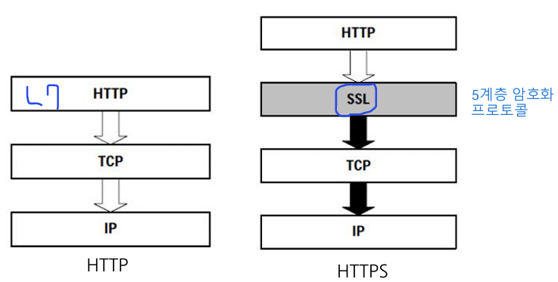 [HTTP와 HTTPS 비교]
HTTPS 웹 사이트는 독립된 인증 기관(CA)에서 SSL/TLS 인증서를 획득해야 한다.

2-2. SSL/TLS를 사용한 HTTPS 통신 방식
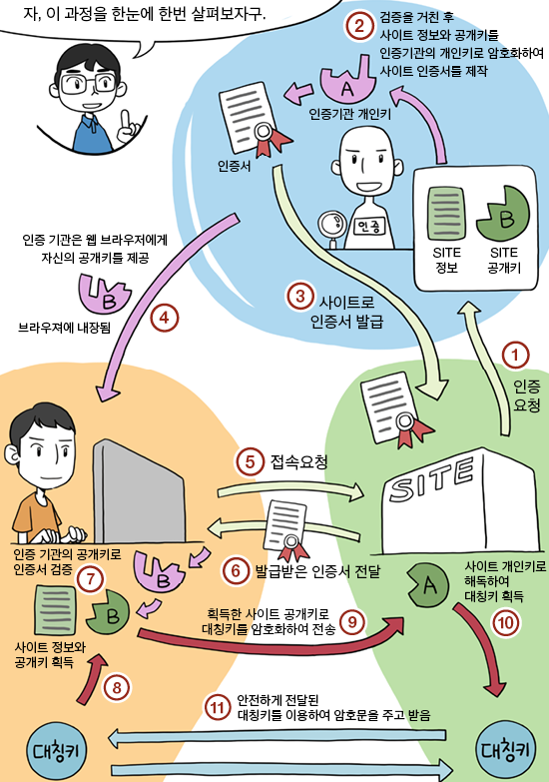
- 사용자가 https://URL 형식을 입력하여 HTTPS 웹 사이트를 방문한다.
- 사용자는 서버의 신뢰성을 검증하기 위해 SSL 인증서를 요청한다.
- 서버는 공개 키가 포함된 SSL 인증서를 사용자에게 전송한다.
- 사용자는 인증서를 검증한 후, 서버의 공개 키로 비밀 세션 키를 암호화하여 서버로 전송한다.
- 웹 서버는 개인 키를 사용해 메시지를 해독하고 세션 키를 검색한다. 그리고 세션 키를 암호화하고 브라우저에 승인 메시지를 전송한다.
- 이후 사용자와 웹 서버 모두 동일한 세션 키를 사용해 메시지를 안전하게 교환하도록 전환한다.
[HTTPS 통신 과정 (출처: 미닉스 김인성님 블로그)]

2-3. x.509 인증서
x.509란 ITU-T가 만든 PKI(Public Key Infrastructure, 공개키기반구조)의 표준이다. 해당 사용자 인증서는 CA가 만들고, CA나 사용자가 디렉터리에 올린다.
x.509의 구조는 다음 사진과 같다. 자세한 내용은 패킷 분석에서 알아보려고 한다.
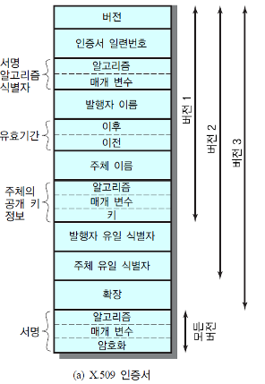 [berom 티스토리]

3. 패킷 분석

3-1. TCP 3-way handshake 동작 과정
패킷 분석은 TCP의 3-way handshake 과정에서 시작된다.
아래 사진은 172.16.0.1222(client)가 69.63.180.173(server)에 접속을 시도하는 과정을 보여준다.
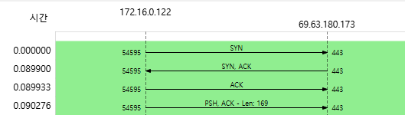[3-way handshake]
- client는 server에 SYN 플래그가 설정된 패킷을 보내며 연결을 요청한다.
- server는 요청을 수락하며, SYN과 ACK 플래그가 설정된 패킷으로 응답한다.
- client는 이에 대한 ACK 패킷을 다시 server에 전송하며, 연결이 수립된다.
이후부터는 애플리케이션 계층의 데이터가 송수신되며, HTTPS 통신이 본격적으로 시작된다.
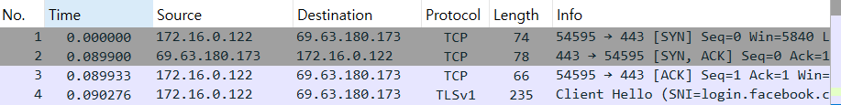
[3-way handshake 모습 확인]

3-2. TLS 1.2 Handshake 동작 과정
TCP 3-way handshake가 완료된 후, TLSv1 프로토콜 기반으로 한 보안 통신이 시작된다. 패킷 분석을 용이하게 하기 위해 Wireshark의 display filter 중 tls를 적용하여 TLS 관련 패킷만 필터링하였다.
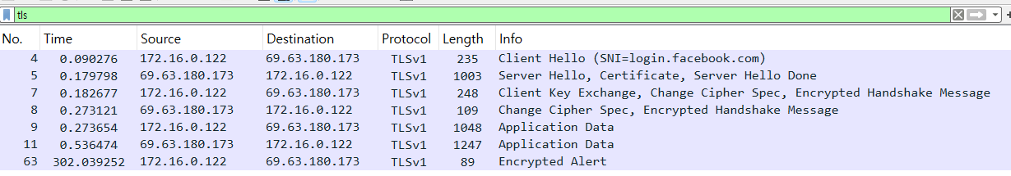[display filter: tls]
이 과정을 통해 Transport Layer Security 내부의 주요 패킷 내용을 확인할 수 있었다.
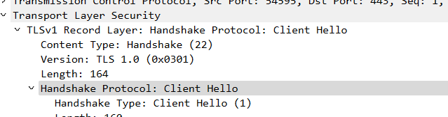 | 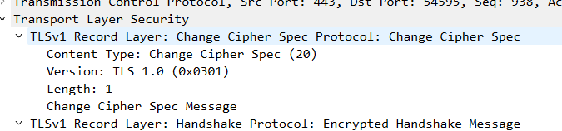
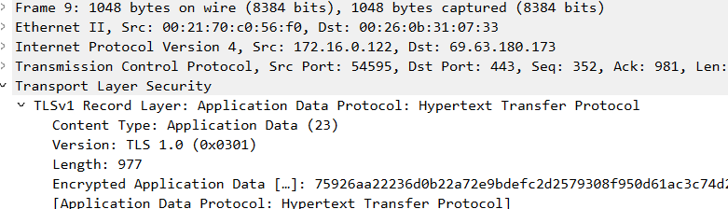 | 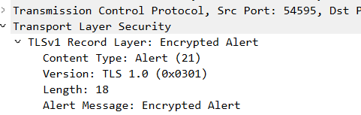
TLS 패킷의 Record Layer를 확인한 결과, Content Type에 따라 Handshake(22), Change Cipher Spec(20), Application Data(23), Alert(21)의 네 가지 유형으로 분류되는 것을 확인할 수 있다. 이에 따라 각 Content Type에 따라 TLS 패킷을 구분하여 HTTPS 통신 방법과 함께 비교하며 분석해보겠다.
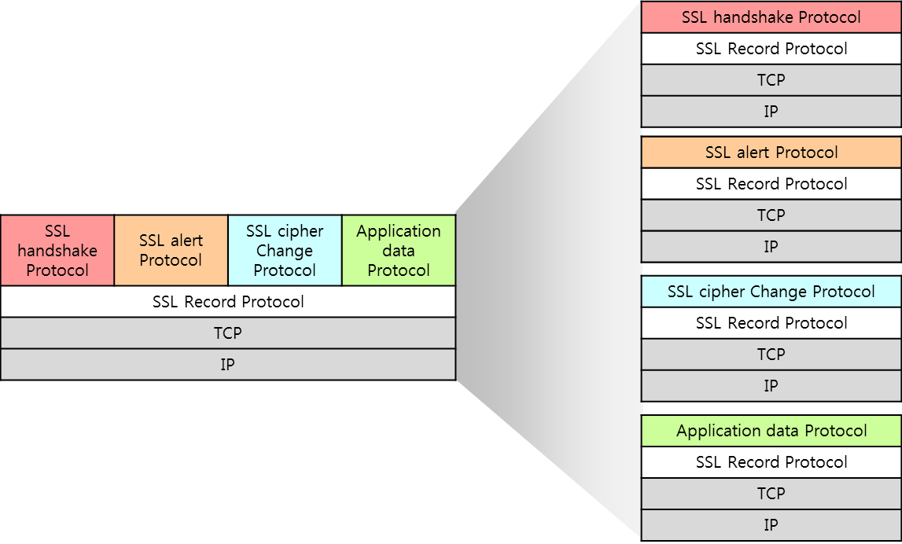 [SSL 패킷 구조]

- SSL handshake Protocol: Handshake type, Length, Body 부분으로 나눠진다. Handshake type은 SSL Handshake 과정 중에 현재의 과정을 나타낸다.
  - Client Hello (1)
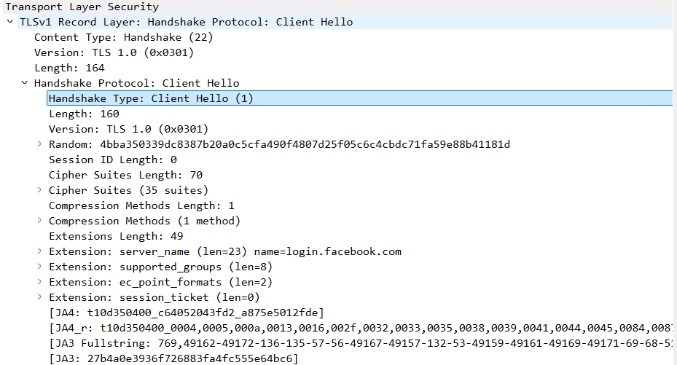
[Client Hello 패킷 구성 (No.4)]
TLS handshake의 시작은 Client Hello로, 이는 172.16.0.122(client)가 69.63.180.173(server)에게 SSL 통신을 요청하는 패킷이라고 볼 수 있다. 해당 패킷은 160byte로 구성되어 있으며, client가 TLS 1.0을 사용하고 있음을 나타낸다.
아직 한 번도 server와 연결된 적이 없기 때문에 Session ID Length가 0이라는 걸 확인할 수 있다.
Random 값은 SSL Handshake 과정 이후에 데이터를 암복호화 하는 데 사용될 비밀키를 만들기 위해 사용되는 재료로 Random의 난수 값을 생성해 server에게 전달한다. 또한 Cipher Suite 값을 통해 client가 지원 가능한 암호화 알고리즘 목록들을 사용하길 원하는 순서대로 나열하여 전달하였다.

  - Server Hello, Certificate, Server Hello Done
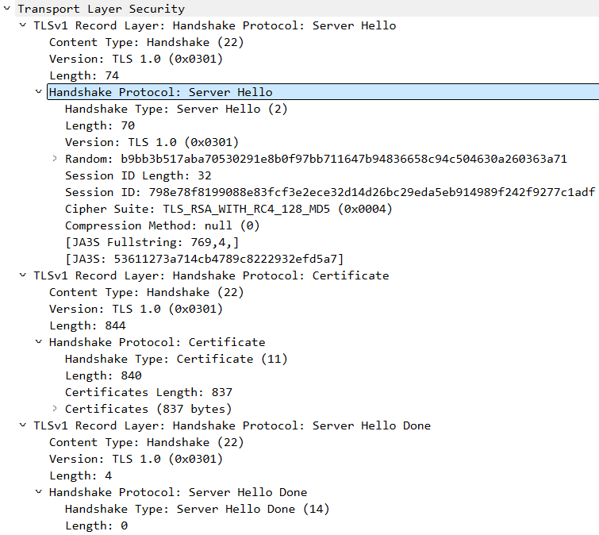
[Server Hello, Certificate, Server Hello Done 패킷 구성 (No.5)]
이후 서버는 Server Hello, Certificate, Server Hello Done 패킷을 차례로 전송한다.
Server Hello 패킷은 client로 Client Hello에 대한 응답과 함께 Session ID를 함께 첨부하여 보낸다. server 또한 TLS 1.0 버전을 사용하며 현재 패킷의 길이는 74 byte이다.
나머지 내용은 Client Hello 내용과 유사하나, Cipher Suite의 내용은 Client에서 가능한 암호화 알고리즘 중에 server가 고른 Cipher Suite를 말한다.
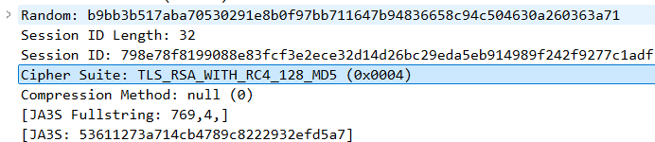[Body 확대]
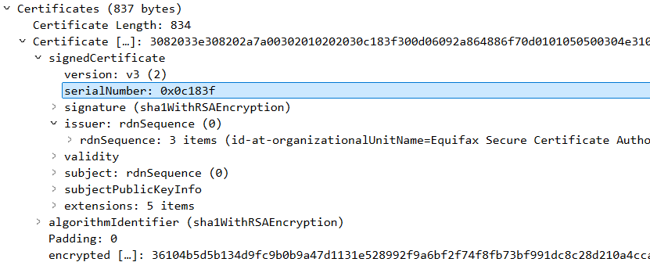
[Certificate 패킷 세부 구성]
Certificate 패킷은 X.509 버전 3 인증서에 대한 패킷으로, TLS 1.0에서 사용되며 확장 필드(extensions)를 포함할 수 있는 구조로 되어 있다. 이 패킷은 서버의 신원을 증명하기 위해 사용되며, 서버의 공개키(subjectPublicKeyInfo)와 이를 보장하는 CA의 디지털 서명(Signature)이 포함되어 있다. 클라이언트는 이 인증서를 통해 서버의 신뢰성을 검증하고, 이후 공개키를 이용한 세션키 교환 과정으로 이어진다. 또한 서명 알고리즘(signature)으로 sha1WithRSAEncryption이 사용된 것을 통해, SHA-1 해시 함수와 RSA 암호화 알고리즘이 함께 적용되었음을 알 수 있다.
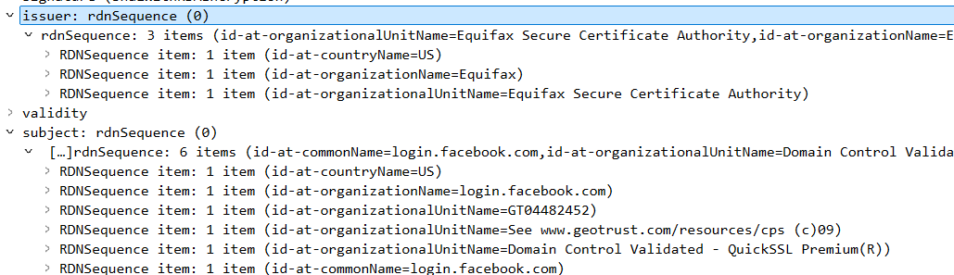
[Certificate 인증서 발급 확인]
위의 사진을 통해서 인증서의 주인(subject)이 login.facebook.com라는 것을 알 수 있고, 재귀적으로 인증서를 검증(Chain of Trust)할 수 있도록 서버 인증서를 발행해준 intermediate CA의 인증서(issuer)는 Equifax Secure Certificate Authority라는 것도 알 수 있다.
마지막으로 Server Hello Done 패킷을 통해 server에서 Server Hello 패킷 전달이 완료되었다는 것을 확인할 수 있다.
  - Client Key Exchange, Change Cipher Spec, Encrypted Handshake Message
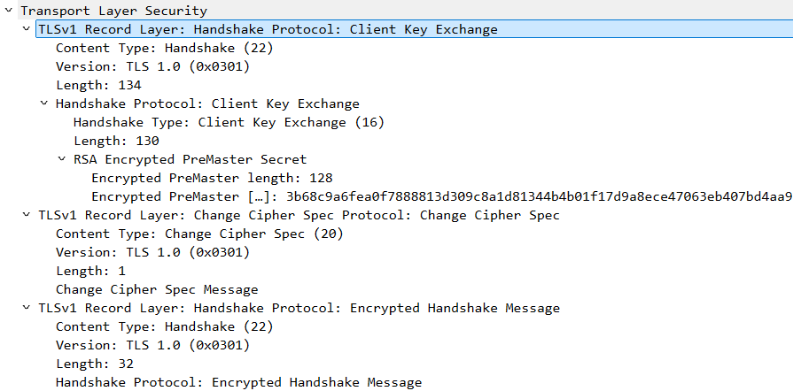
[Client Key Exchange, Change Cipher Spec, Encrypted Handshake Message 패킷 구성 (No. 7)]
다음으로 client는 세션 키 생성을 위한 Client Key Exchange 패킷을 보낸다.
Client Key Exchange 패킷의 길이는 134 byte이며, Client Hello, Sever Hello 과정에서 주고받았던 Random 값을 조합하여 대칭 키를 생성한다. 그리고 복호화된 인증서에 들어있는 공개 키를 사용해 암호화(RSA Encrypted PreMaster Secret)하고, Client Key Exchange 패킷을 전송하게 된다.
그 후, Change Cipher Spec을 통해 client가 이후 전송되는 패킷을 암호화해서 보내겠다는 의미를 전달하고, 그 뒤에 오는 요청을 종료하겠다는 패킷인 Finished 패킷은 Change Cipher Spec 패킷으로 인해 Encrypted Handshake Message처럼 암호화되어 보내진다.

  - Change Cipher Spec (Change Cipher Spec, Encrypted Handshake Message)
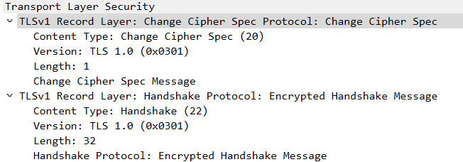
[Change Cipher Spec, Encrypted Handshake Message 패킷 구성 (No.8)]
마지막으로 Change Cipher Spec과 Encrypted Handshake Message를 통해 암호화 전환이 완료된다. 이 패킷들은 C단계와 마찬가지로 이후의 모든 데이터를 암호화하겠다는 의미를 갖고 있으며, Handshake 과정을 종료하는 역할도 수행한다.

- Application Data
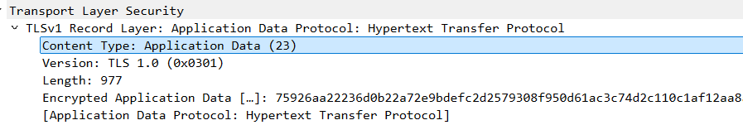
[Application Data 패킷 구성 (No. 9)]
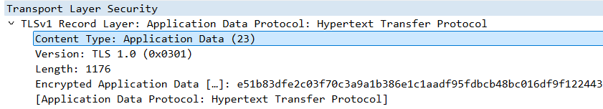
[Application Data 패킷 구성 (No. 11)]
위의 Change Cipher Spec 패킷으로 인해 데이터가 암호화되어 있기 때문에 Application Data 패킷에서는 길이가 977, 1176인 암호화된 데이터를 server에서 client로 보낸다는 것만을 확인할 수 있다.

- Alert (Encrypted Alert)
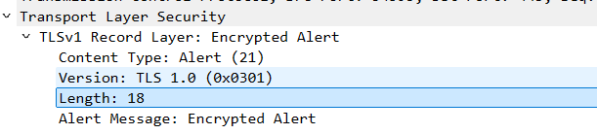
[Encrypted Alert 패킷 구성]
Encrypted Alert 패킷은 TLS 환경에서 연결을 끊을 때 사용하는 FIN 패킷 전에 보내는 패킷이다. 이를 확인하기 위해 Encrypted Alert 패킷 이후의 패킷을 확인해 보았다.
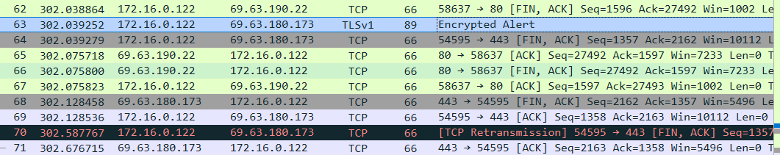
[Encrypted Alert 프로토콜 이전/이후 과정]
client가 먼저 FIN 패킷과 Encrypted Alert를 전송하고, server는 이에 대한 응답으로 FIN, ACK 패킷을 보내며 TLS 세션 종료와 함께 TCP 4-way handshake를 통해 연결이 종료되는 과정을 확인할 수 있다.

5. 결론
위의 패킷 분석을 통해 TLS 통신 과정 전반에 대해 보다 구체적으로 이해할 수 있었다.
TLS는 TCP와 유사하게 handshake 절차를 거쳐 통신을 시작하며, 이 과정에서 X.509 인증서가 교환된다는 점을 확인할 수 있었다. 또한, Change Cipher Spec 패킷 이후부터는 모든 메시지가 암호화되어 Wireshark와 같은 패킷 분석 도구로도 내용을 확인할 수 없게 된다는 사실도 파악할 수 있었다.
특히, 강사님께서 사전에 TLS 통신 방식에 대해 설명해주신 내용을 바탕으로 분석을 수행한 덕분에, 각 패킷의 의미와 흐름을 보다 체계적이고 명확하게 이해할 수 있었다. 이처럼 실제 패킷 분석 과정을 통해 TLS 프로토콜의 이론적 구조와 실제 동작 간의 연계를 구체적으로 확인할 수 있었다.

6. 참고자료
권소라 강사님의 암호화와인증서.pdf
https://aws.amazon.com/ko/compare/the-difference-between-https-and-http/
https://aws-hyoh.tistory.com/38
https://run-it.tistory.com/54
https://jurogrammer.tistory.com/171
https://berom.tistory.com/153
ChatGPT

